Bad Wildungen, 17.12.2019

Weitere Förderung durch Bund und Land
Holzfachschule erhält 2,3 Millionen Euro für weitere Modernisierung
In Form von zwei Zuwendungsbescheiden erhielt die Holzfachschule Bad Wildungen in diesen Tagen ein vorzeitiges Weihnachtsgeschenk: Das Bundesamt für Wirtschaft und Ausfuhrkontrolle (BAFA) sowie das Land Hessen werden die Schule 2020 mit über 2,3 Millionen Euro fördern. Das Geld wird vor allem zur Modernisierung der Tischlereibereiche gebraucht.
„Endlich können wir weitermachen!“, freute sich Schulleiter Hermann Hubing über die Zuwendungsbescheide von Land und Bund. „Nachdem wir erst vor kurzem unser neues Internatsgebäude fertigstellen und einweihen konnten, sind wir dank der weiteren Fördergelder nun auch dazu in der Lage, die Ausstattung unserer Werkstätten und Labore bedeutend zu verbessern.“, so Hubing weiter.
Die Gesamtinvestitionssumme für das kommende Jahr beläuft sich auf rund 2,6 Millionen Euro. Davon werden 50 Prozent vom Land Hessen und 40 Prozent vom Bundesamt für Wirtschaft und Ausfuhrkontrolle (BAFA) übernommen. 10 Prozent der Gesamtinvestitionssumme muss die Holzfachschule Bad Wildungen aus eigenen Mittel tragen. „Für die andauernde finanzielle Unterstützung des Landes Hessen sowie des Bundes sowie können wir uns gar nicht genug bedanken – mit den Fördergeldern setzt die Politik ein Zeichen und zeigt, wie wichtig ihr ein zukunftsfähiger Bildungsstandort Bad Wildungen ist.“, so der Schulleiter.
Die Gelder sollen unter anderem zur Modernisierung der Tischlerei-Maschinen und –Werkzeuge, der technischen Infrastruktur der Holzfachschule sowie zur Weiterentwicklung der Modellbau-Werkstätten und –Labore verwendet werden.
Insgesamt 1.657 Zeichen (inkl. Leerzeichen)

Pressefoto
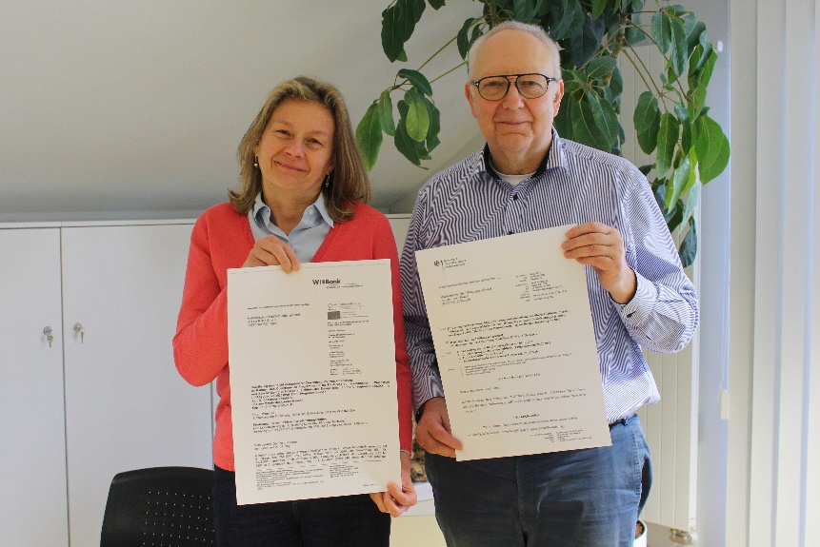
ZuwBesch_1: Freuen sich auf die weitere Modernisierung: Csilla Klausner (Leitung Personal und Finanzen) und Hermann Hubing (Schulleitung) mit den Zuwendungsbescheiden.

Kontakt
Matthias Nothnagel
Pressereferent
Tel.: 05621 / 7919-71
E-Mail: nothnagel@leben-raum-gestaltung.de
Holzfachschule Bad Wildungen
Auf der Roten Erde 9
34537 Bad Wildungen

